تست هوش در مصاحبه استخدامی
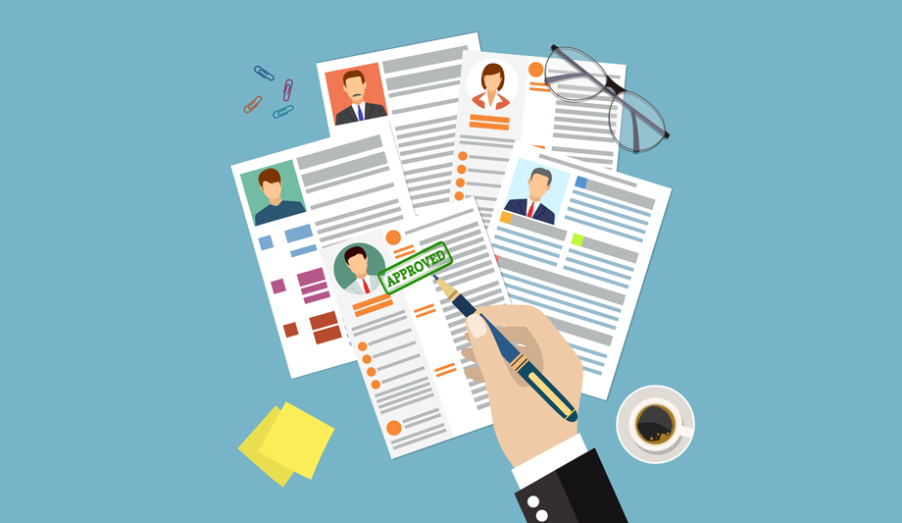
اهمیت آزمون‌های هوش در استخدام
پیدا کردن مناسب‌ترین متقاضی در محیطی که کاملأ در حال تغییر است برای موفقیت کسب و کار اهمیت دارد. در چند دهه گشته، کسب و کارها برای جذب فرد مناسب برای هر نقش، از ابزارهای مختلفی استفاده کردند و با نتایج مختلفی روبرو شدند.
آزمون بهره هوشی ریون متداول‌ترین و مشهورترین آزمونی است که برای بازه سنی 5 سال به بالا طراحی شده است. این آزمون هوش استدلالی و هوش عمومی آزمون‌دهنده را اندازه‌گیری می‌کند. با این تست می‌خواهیم توانایی افراد را برای استدلال منطقی، حل مسئله و تفکر انتقادی اندازه‌گیری و اولویت‌بندی کنیم.
برای انجام تست ریون به صورت آنلاین کلیک کنید
آزمون‌های هوش برای استخدام چیست؟
ما تست‌های هوش را این‌گونه توصیف می‌کنیم: «مهارت مورد نیاز برای آزمون شناختی یک نامزد برای انجام وظایف خاص و واکنش به طیف وسیعی از موقعیت‌های مختلف». آنها همچنین به عنوان ارزیابی استعداد، یا حتی ارزیابی سرعت ادراکی یا توانایی شناختی شناخته می‌شوند، به «درکی دقیق از سرعت سازگاری یک فرد با یک نقش یا سازمان جدید کمک می‌کنند.»

البته درک توانایی یک نامزد برای انجام وظایف یا دانستن اینکه آنها چگونه به موقعیت‌های مختلف واکنش نشان می‌دهند، یک مزیت بزرگ محسوب می‌شود. بیایید نگاهی به این بیندازیم که شناخت توانایی‌های متقاضی چه لزومی دارد و چگونه می‌تواند در فرآیند استخدام سودمند باشد.
چرا استفاده از آزمون هوش برای مدیران خوب هستند؟
این سوال ساده به نظر می‍‌رسد بنابراین باید برای آن یک پاسخ ساده نیز وجود داشته باشد، درست است؟ خوب یه جورایی به طور خلاصه، دانستن اینکه آیا کارمند جدید شما توانایی انجام کار را دارد یا خیر، یک مزیت است. با این حال، این نوع ارزیابی‌ها چیز دیگری را می‌سنجند. با مجازی‌تر شدن محیط‌های کار و از هم گسیختگی جهانی، تغییر وظایف بر اساس روش‌های جدید کار و تفکر، آماده‌بودن و داشتن کارکنان آماده همیشه یک مزیت کلیدی است. استخدام داخلی با استفاده از آزمون‌های هوش می‌تواند به شناسایی رهبران آینده کمک کند. به قول قدیمی‌ها «یک کسب و کار به خوبی افرادی است که استخدام می‌کند».
مزایای استفاده از آزمون هوش در استخدام چیست؟
برای سالیان متمادی، آزمون ضریب هوشی شروع کننده مصاحبه و همچنین یک روش استخدام بوده است. ضریب هوشی (IQ) در اوایل دهه 1900 به عنوان راهی برای ایجاد معیار استاندارد شده هوش ایجاد شد. اگر بخواهید در یک نمودار میله‌ای باهوش بودن خود را با شخص دیگری مقایسه کنید عالی است، اما وقتی نوبت به محل کار می‌رسد، عناصر کلیدی دیگری مورد نیاز است.
یک تست هوش برای درک توانایی‌ها طراحی شده است. این کار را با ارزیابی تفکر انتقادی، توانایی‌های یادگیری و غیره انجام می‌دهد.
دلایل استفاده استخدام‌کنندگان از آزمون هوش
1. استخدام را هدفمندتر می‌کند
اگر به دنبال یک فرد مناسب برای نقش خاصی هستید، در ابتدا، دانستن اینکه آیا نامزد می‌تواند یاد بگیرد یا با شغل یا سازمان جدید سازگار شود یا خیر، یک امتیازمحسوب می‌شود. همچنین افرادی را که برای آن نقش مناسب نیستند یا برای موقعیت‌های دیگر شایستگی دارند مشخص می‌کند.
2. باعث صرفه جویی در زمان و هزینه می‌شود
قبل از اینکه یک نامزد وارد دفتر شود، دانستن اینکه آیا آنها مهارت‌های لازم برای انجام وظایف را دارند یک مزیت بزرگ است. آزمون‌‌های سنجمان به صورت آنلاین انجام می‌شود و مجموعه‌ای از داده‌ها را از نتایج دریافت می‌کنیم که به شناسایی نامزدهایی که می‌خواهید با آن‌ها مذاکره کنید، کمک می‌کند. استفاده از آزمون‌‍‌های آنلاین کمک می‌کند تا مدت زمان کمتری برای مصاحبه با همه یا گروه بزرگی از داوطلبان صرف کنید.

3. شما بینش‌های را در مورد رفتارهای آینده‌ی نامزدهای دریافت می‌کنید
آزمون‌های هوش بینشی در مورد اینکه چگونه افراد می‌توانند مشکل را حل کنند و در حرکت رو به جلو عمل کنند، به دست خواهید آورد.

4. با داوطلبان شما در آزمون به طور مساوی رفتار می‌شود
برخی از مردم با مصاحبه‌ها مشکل دارند، برخی دیگر عالی هستند. این بدان معنا نیست که نامزدی که مهارت‌های انسانی بالایی دارد ممکن است برای این نقش مناسب باشد یا برعکس. کاری که می‌توانید انجام دهید این است که بر روی نقاط قوت و ضعفی تمرکز کنید که از یک مصاحبه‌ی معمول، دریافت نخواهید کرد. این فرآیند را برای کاندیداها و برای کسب و کار درگیر، منصفانه‌تر می‌کند.

5. استخدام، سازگاری با محیط کاری است که همیشه در حال تغییر است
با رویدادهای جهانی اخیر، جلسات رو در رو سخت‌تر شده و همیشه نمی‌توان به فناوری اعتماد کرد. در یک محیط دائما در حال تغییر داشتن داده‌های بیشتر برای تصمیم‌گیری ها بسیار مهم خواهد بود.
تست‌های آنلاین سنجمان به شما کمک می‌کند نامزد مورد نظر خود را انتخاب کنید.

